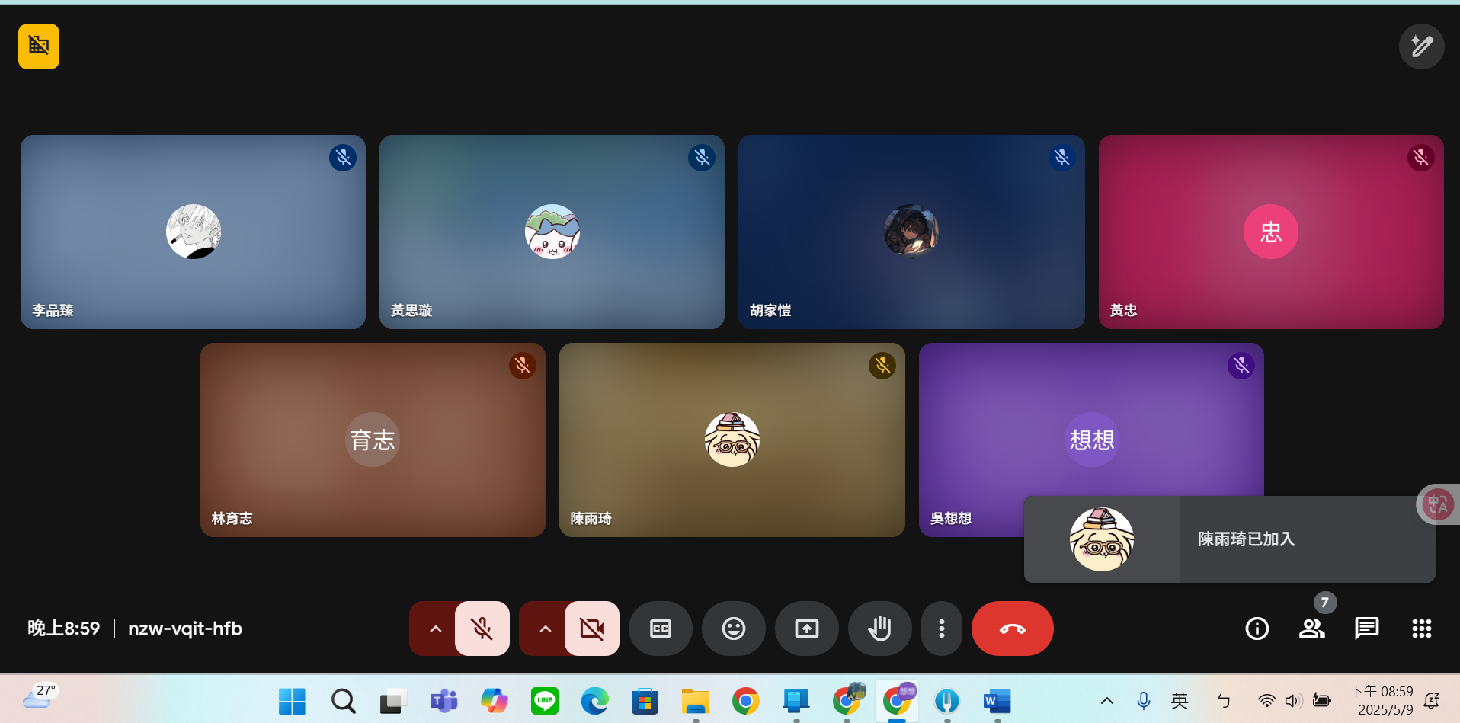

個人管理能看到的都要增加

新增 聊天室我的最愛(新增, 刪除)
在查詢聊天室下面
發言

################交流區加各種版功能(no

新增求助資料 改 啟動求助功能

f-10 會員管理 刪除”標註”

f-11 事件審核 商家審核 事件封存 商家封存

f-12 查詢 安全資訊 更詳細描述
F-012 | 管理員 | 安全資訊管理 | - 對安全資訊()進行增刪改查  - Ex:

################可查看附近最短路線的安全商家

F-007 !!!發出警報聲!!!(求助功能)

可撥打給用戶資料內預設求助對象 : 很多人不好找
有些狀況不確定時不敢打
多個管道求助功能

希望多提供一個保護

